家具采购用户需求书

一、项目名称：家具采购项目
二、项目预算：：91140元
三、供应商资格：
1、 报价人应具备《政府采购法》第二十二条规定的条件，提供下列材料：
1）报价人必须是具有独立承担民事责任能力的在中华人民共和国境内注册的法人或其他组织或自然人，报价时提交有效的营业执照（或事业法人登记证或身份证等相关证明）副本复印件；
2）报价人必须具有良好的商业信誉和健全的财务会计制度且有依法缴纳税收和社会保障资金的良好记录（报价人非自然人的须提供财务状况报告，依法缴纳税收和社会保障资金的相关材料）；
3）报价人参加政府采购活动前三年内，在经营活动中没有重大违法记录（须提供书面声明，格式自拟）；
4）报价人必须符合法律、行政法规规定的其他条件（须提供书面声明，格式自拟）；
2、报价人须具有履行合同及具备供货安装和保修维护能力（须提供书面声明，格式自拟）；
3、本项目不接受联合体报价。
4、必须是服务区域为韶关市的广东省省直单位办公家具定点采购报价人（提供广东省电子化采购执行平台的查询结果打印件）。
四、采购项目技术规格、参数及要求：
（1）采购项目需求一览表：
序号 | 名称 | 图例（仅供参考） | 规格型号(mm)材质说明 | 数量
1 | 两门衣柜 | 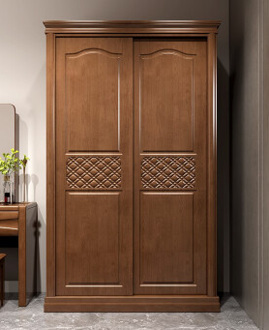 | 1280*630*2100  1、颜色：胡桃木色； 2、基材：采用优质橡木；橡木木质坚硬强韧,沉重，均匀美观，加上不易断裂，木质比较硬，经久耐用，色泽淡雅，耐磨损，吸水性很强，也耐腐蚀。 3、油漆：采用优质环保聚脂油漆，涂层平整、光滑、清晰、无颗粒、气泡、渣点，颜色均匀。 4、五金配件：所有配件采用优质五金配件，全部经过防锈、防腐处理。 | 6
2 | 电视柜 | 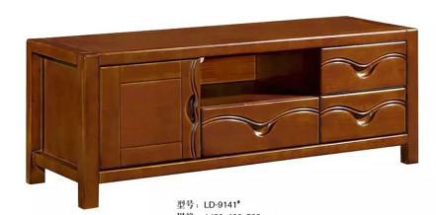 | 1200*400*500  1、颜色：胡桃木色； 2、基材：采用优质橡木；橡木木质坚硬强韧,沉重，均匀美观，加上不易断裂，木质比较硬，经久耐用，色泽淡雅，耐磨损，吸水性很强，也耐腐蚀。 3、油漆：采用优质环保聚脂油漆，涂层平整、光滑、清晰、无颗粒、气泡、渣点，颜色均匀。 4、五金配件：所有配件采用优质五金配件，全部经过防锈、防腐处理。 | 6
3 | 办公桌 | 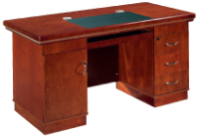 | 1600*800*760  1、颜色：胡桃木色； 2、配置说明：采用优质胡桃木皮饰面，实木封边；基材优质中纤板，所有木质材料经过防虫、防腐等化学处理，板材含水率在9%，持久不变形；油漆采用优质、高效、环保面漆及底漆，甲醛释放量0.8mg/ L。胶水采用优质黄胶环保标准胶水，板材粘连无丝无缝； 3、配件：所有配件采用优质五金配件，全部经过防锈、防腐处理。 | 6
4 | 无扶手会议椅 | 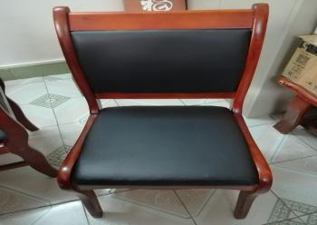 | 450*450*900  1、颜色：胡桃木色 2、材料：采用优质橡木框架，橡木木质坚硬强韧,沉重，花纹散孔状.均匀美观，加上不易断裂，耐刮耐擦； 3、面料：采用优质西皮，皮面光泽度好，透气性强、具有防虫、防滑、不退色等特点； 4、海绵：采用优质高密度聚酯海绵，且柔软性佳、不变形。 | 6
5 | 书柜 | 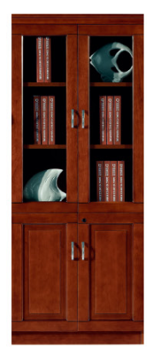 | 800*400*2000  1、颜色：胡桃木色  2、基材：优质胡桃木木皮，厚度为0.4mm，实木封边，硬度高，韧性强； 3、油漆：优质环保油漆，经过一系列油漆工序，油漆无颗粒，随着性强，涂膜性强； 4、板材：优质中纤板，经过防腐等化学处理，胶水：不含苯等有害物质。 | 6
6 | 三人位沙发 | 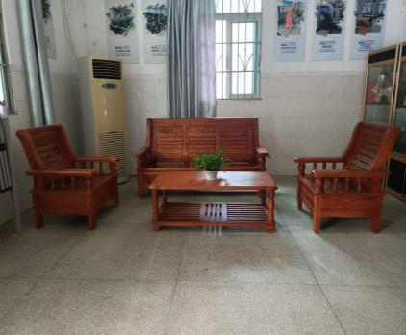 | 1810*750*970  1、颜色：胡桃木色 2、材质：实木选用优质橡木，榫卯结构的工艺，所有木材经蒸煮、高温烘干、防腐、杀菌、杀虫处理，含水率在12%以下座板、背靠板、扶手的木材经5次以上打磨、抛光、喷涂等工序而成。油漆；采用优质、环保漆及底漆。 | 6
7 | 单人位沙发 | 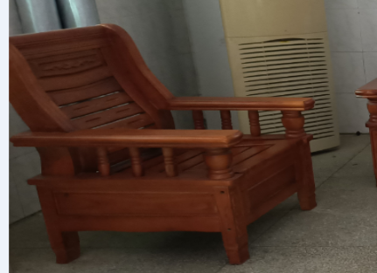 | 810*750*970  1、颜色：胡桃木色 2、材质：实木选用优质橡木，榫卯结构的工艺，所有木材经蒸煮、高温烘干、防腐、杀菌、杀虫处理，含水率在12%以下座板、背靠板、扶手的木材经5次以上打磨、抛光、喷涂等工序而成。油漆；采用优质、环保漆及底漆。 | 6
8 | 长茶几 | 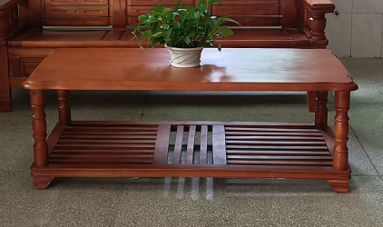 | 1200*600*450  1、颜色：胡桃木色 2、材质：实木选用优质橡木，榫卯结构的工艺，所有木材经蒸煮、高温烘干、防腐、杀菌、杀虫处理，含水率在12%以下座板、背靠板、扶手的木材经5次以上打磨、抛光、喷涂等工序而成。油漆；采用优质、环保漆及底漆。符合环保标准。 | 6
9 | 方几 | 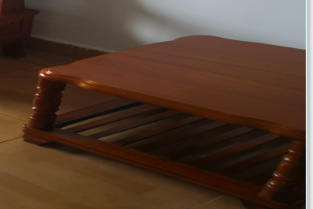 | 700*700*520  1、颜色：胡桃木色 2、材质：实木选用优质橡木，榫卯结构的工艺，所有木材经蒸煮、高温烘干、防腐、杀菌、杀虫处理，含水率在12%以下座板、背靠板、扶手的木材经5次以上打磨、抛光、喷涂等工序而成。油漆；采用优质、环保漆及底漆。 | 6
10 | 茶水柜 | 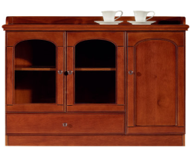 | 1200*400*800  颜色：胡桃木色 实木贴木皮 | 6
11 | 餐桌 | 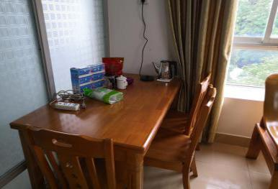 | 1300*750*750  1、颜色：胡桃木色； 2、材质：采用优质橡木；所有木质材料经过防虫、防腐等化学处理，持久不变形； 3、配置6张椅子 | 6
12 | 床 | 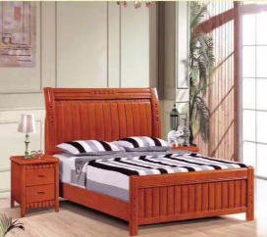 | 1500*2000  1、颜色：海棠色； 2、材料：采用优质橡木；所有木质材料经过防虫、防腐等化学处理，持久不变形； 3、配件：所有配件采用优质五金配件，全部经过防锈、防腐处理。 | 6
13 | 棕垫 | 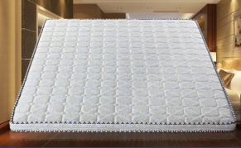 | 1500*1900*100  10公分厚；天然环保棕垫，面料:提花面料；提花厚实，手感更柔软，内部采用天然椰棕心制成，环保健康，防潮透气，对脊椎有良好的保健作用。 | 6
（2）基本要求：
1、此次询价物料包括：日常办公家具。家具产品必须按招标物料要求（品牌）、质量供货，正规厂家生产的合格商品，所提供产品均需达到国家规定相关行业标准及安全环保标准，产品均应有制造厂名或其简称注册商标及生产日期或批号；
2、特别说明：买方按询价物料约定的质量技术标准验收，质量以买方检验或使用效果为准，如提供不合格产品和假冒伪劣产品，买方有权要求退货，由卖方承担违约责任和由此产生的一切费用。
（3）服务要求：
1、所有家具产品均免费送货上门并安装调试，中标报价人负责中标货物的安装和调试。
2、施工期间，报价人需保护采购人的场地及各类设施，并做好场地的卫生保洁工作。
3、本项目中的技术规格、参数及要求为采购人的基本要求。中标人应根据现场实际情况，在满足采购人基本要求的前提下细化技术规格、参数及要求，并制作相应的样品。待样品经采购人书面确认后方可全面投入生产。
（4）产品质量保证及要求：
1、报价人承诺所投主要的产品需要原厂原装并由生产厂商直接运送至采购人指定地点，以保证货物渠道的合法性，避免所供产品因代理经销商库存或积压时间太长，或经销商自行拆装器件而影响产品性能及原厂保修；
2、报价人提供的物品须是全新的产品（含零部件、配件、随机工具等），表面无划伤、无碰撞，符合招标书中所提出的各项要求，产品和用料符合国家安全环保要求，允许在教育行业销售的；
3、产品外观清洁；
4、对于影响产品正常工作的必要组成部分，无论在技术规范中指出与否，报价人都应在报价文件中明确列出；
5、因产品的质量问题发生争议，由广东省或韶关市商检部门进行质量鉴定。产品符合质量标准的，鉴定费由需方承担；产品不符合质量标准的，鉴定费由供方承担，需方有权要求退换货物，供方还需赔偿需方有关损失。
五、采购项目商务要求:
（1）采购人的权利
1、要求报价人按质按量按期提供合同约定的货物及相关服务。
2、对报价人提供的家具进行验收。
（2）采购人的义务
1、为报价人提供必要的工作合作。
2、协调解决项目开展中出现的问题。
3、按规定的方式进行付款。
（3）报价人的权利
1、要求采购人为本合同标的项目工作的开展提供必要的资料和便利。
2、要求采购人按本合同约定及时支付合同款项。
（4）报价人的义务
1、向采购人提供满足合同要求的货物及相关服务，承担货物、运输、安装、调试、免费期质保等工作及一切费用。
2、不得将本合同委托的事项转委托第三方。
六、交货
1、交货时间：按买方实际需求的家具品种和数量分批购进，买方提前以文件方式通知卖方，卖方接到通知 7 日内将货交齐。
2、交货地点：广东韶关市曲江区广东松山职业技术学院
3、收货联系人和联系方式：李娟君/0751-6501665
七、验收
1、所有货物生产前及生产期间，采购人有权就报价人用于生产采购人所购产品的备料单进行抽检，对进货材料（含板材、五金配件等）随机抽样送产品质量检验所检验，取得相应的检验报告。如检验结果与报价人提供的检测报告不符，检验费由报价人支付，反之则由采购人支付。
2、采购人有权拒绝报价人使用检验不合格的材料投入生产，有权拒绝对不合格产品进行验收。
3、在产品生产过程中和安装完成后，报价人应主动配合采购人的验收小组进行验收，如检测达不到国家规定的质量和环保要求，采购人有权退货，报价人须承担采购人因此而造成的相关损失。
八、售后服务
1、免费质保期：报价人须提供不少于5年免费质保期（质保期的计算自所有家具设备安装调试到位并通过检测验收合格后开始。免费质保期内实行“三包”，时间自家具最终验收合格并交付使用之日起计算）。
2、服务响应时间：接到维修通知后2小时内响应，12小时内到达现场。
3、质保期内如出现严重质量问题，72小时内不能完成维修，则报价人最迟应在15日内免费向采购人提供同样规格要求的替代品。
4、在质保期内，同一缺陷经三次维修、调换后仍无法达到质量标准的，则认定该类产品均不合格，采购人有权将该类产品无条件退货。由此造成的损失，全部由报价人承担。
5、免费质保期内，非采购人人为原因而出现的产品质量及安装问题，由报价人负责包修、包换或包退，并承担因此而产生的一切费用。
6、所有货物保修服务方式均为报价人上门保修，即由报价人派员到使用现场维修，由此产生的一切费用均由报价人负责。
九、付款
按实际送货品种及数量办理结算。验收合格且报价人开具正式发票后，采购人在10个工作日内向报价人支付全部货款。
十、评审标准
经评审的合理低价中标。

